**J55** OFERTÓN

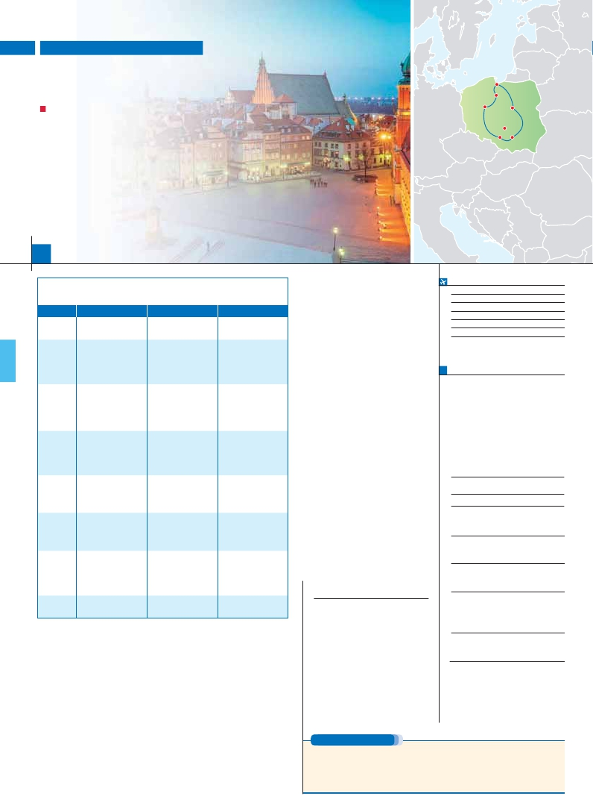

JOYAS DE POLONIA

**1** noche en Varsovia,**2** en Gdansk,**1** en Poznan,**2** en Cracovia y**1** en Varsovia

TRES OPCIONES

Gdansk

Torun

Poznan

Varsovia

**1.** Alojamiento y desayuno más:

Czestochowa

Panorámicas de Varsovia, Croacia, Poznan, Torun, Gdansk.

Visita de Czestochowa y Auschwitz.

**2.** Media pensión (7 cenas) con bebida más:

Todas las visitas incluidas en la opción 1 más

Paseo nocturno de Varsovia, Monasterio de Jasna Gora y Sopot.

**3.** Pensión completa (7 cenas y 6 almuerzos) con bebida más:

Todas las visitas incluidas en la opción 1 y 2

Auschwitz

Cracovia

8

**Por persona**               **Doble   Indiv.**

días ...  desde 715 $ USA

SERVICIOS INCLUIDOS EN CADA OPCIÓN

**Día** **3:** Pensión C. **2:** M. Pensión **1:** Aloj. desayuno

**1** Cena Cena –

**Varsovia** Alojamiento Alojamiento Alojamiento

**2** Desayuno buffet Desayuno buffet Desayuno buffet

Malbork Visita de Varsovia Visita de Varsovia Visita de Varsovia

**Area Gdansk**  Visita de Malbork Visita de Malbork Visita de Malbork

Almuerzo – –

Cena Cena –

**3** Desayuno buffet Desayuno buffet Desayuno buffet

Sopot Visita de Gdansk Visita de Gdansk Visita de Gdansk

**Gdansk** Almuerzo – –

Visita de Sopot Visita de Sopot –

Cena Cena –

**4** Desayuno buffet Desayuno buffet Desayuno buffet

Torun Visita de Torun Visita de Torun –

**Poznan** Almuerzo – –

Visita de Poznan Visita de Poznan Visita de Poznan

Cena Cena –

**5** Desayuno buffet Desayuno buffet Desayuno buffet

Poznan Visita de Auschwitz Visita de Auschwitz Visita de Auschwitz

Auschwitz Almuerzo – –

**Cracovia** Cena Cena –

**6** Desayuno buffet Desayuno buffet Desayuno buffet

**Cracovia** Visita de Cracovia Visita de Cracovia Visita de Cracovia

Almuerzo – –

Cena Cena –

**7** Desayuno buffet Desayuno buffet Desayuno buffet

Jasna Gora Visita Jasna Gora Visita Jasna Gora –

Czestochowa   Almuerzo – –

**Varsovia** P. nocturno Varsovia P. nocturno Varsovia –

Cena Cena –

**8** Desayuno buffet Desayuno buffet Desayuno buffet

**Varsovia**

**DÍA 5. POZNAN- AUSCHWITZ-CRACOVIA**

**Desayuno Buffet.** Salida hacia**Auschwitz**,

lugar donde se encuentra el tristemente fa-

moso campo de concentración que fue, bajo

la dirección de Heinrich Himmler, el mayor cen-

tro de exterminio del nazismo. En la puerta de

entrada aún se puede leer en alemán el lema

“Arbeit macht frei” (“El trabajo os hará libres”).

**Almuerzo en restaurante** (3). Continuación

hasta**Cracovia. Cena** (2 y 3) y alojamiento.

**DÍA 6. CRACOVIA**

**Desayuno buffet.** Visita panorámica incluida

de Cracovia (antigua capital de Polonia). Vere-

mos la Plaza del Mercado, la mayor plaza me-

dieval de Europa.**Almuerzo** (3). Por la tarde,

visita opcional a las Minas de Sal de Wieliczka,

declaradas Patrimonio de la Humanidad por la

UNESCO.**Cena** (2 y 3) y alojamiento.

**DÍA 7. CRACOVIA-CZESTOCHOWA-**

**VARSOVIA**

**Desayuno buffet.** A primera hora salida hacia

**Czestochowa** donde veremos, incluida (2 y 3),

el Monasterio de**Jasna Gora**, el más sagrado

de Polonia. Su importancia se debe a que

posee un famosísimo icono de la Virgen,**la Vir-**

**gen Negra** de Czestochowa, cuya realización

se atribuye al evangelista Lucas.**Almuerzo** (3).

Continuación hasta Varsovia. Llegada y tiempo

libre.**Cena** (2 y 3) y alojamiento.

**DÍA 8. VARSOVIA**

**Desayuno buffet.** Tiempo libre hasta la hora

indicada para el traslado al aeropuerto. Fin del

viaje y de nuestros servicios.

**INCLUIDO EN EL TOUR**

**Traslados:** aeropuerto-hotel-

aeropuerto.

**Guía correo y asistencia** desde el

primer momento de llegada hasta el ﬁnal.

**FECHAS DE INICIO VARSOVIA**

**Mayo**        22  26

**Junio**         2   9  16  19 23  26  30

**Julio**          7  10  14  21 24  28  31

**Agosto**        4   7  11  14 18  21  25

**Septiembre**    1   4   8  15 22  29

**Octubre**       6  13

T. Baja   T. Media   T. Alta

**PRECIOS POR PERSONA $ USA en hab. doble**

**Opción 1** . . . . . . . . . . . . . . . . . . . . .    **715**

**Opción 2** . . . . . . . . . . . . . . . . . . . . .    **820**

**Opción 3** . . . . . . . . . . . . . . . . . . . . .    **955**

Spto. habitación individual. . . . . . . . .    **325**

Temporada Media .. . . . . . . . . . . .     **30**

Temporada Alta. . . . . . . . . . . . . . .     **65**

Bono de anulación sin gastos . . . . . .     **30**

**VARSOVIA: Noches extras**

**Spto.**

En AD....................................   **115**    **60**

**HOTELES**

**Varsovia:** MDM ***               Centro

www.hotelmdm.com.pl

Metropole ***           Centro

www.hotelmetropol.com.pl

**Cracovia**  Efekt Express ****        Ciudad

www.krakowxpress.pl

Q Hotel Krakov ***       Ciudad

www.qhotels.pl

**Poznan**   Ilonn ****               Ciudad

www.ilonnhotel.pl

Novotel ***Sup        Ciudad

www.m.novotel.com

Moderno ****          Periferia

www.hotelmoderno.pl

**DÍA 1. VARSOVIA**

Se podrá pernoctar indistintamente en la localidades

Llegada a**Polonia** y traslado al hotel.**Cena**

(opción 2 y 3) y alojamiento.

**DÍA 2. VARSOVIA-MALBORK-AREA**

**GDANSK**

**Desayuno buffet. Visita panorámica** con guía

local de Varsovia. La capital de Polonia. La ca-

racterística más llamativa de Varsovia ha sido

su regeneración, después de su devastación

durante la Segunda Guerra Mundial. Continua-

ción a Malbork y su maravilloso castillo de la

la**visita panorámica** incluida de**Gdansk**. Ve-

remos la colosal**Basílica de Nuestra Señora**

de estilo gótico, que destaca sobre la ciudad,

el**Mercado Largo**. Tras el**almuerzo** (3) visi-

taremos la ciudad balneario de**Sopot** a orillas

del mar Báltico, donde admiraremos su famoso

muelle de madera. Regreso a nuestro hotel.

**Cena** (2 y 3) y alojamiento.

**DÍA 4. AREA GDANSK-TORÚN-POZNAN**

**Desayuno buffet.** Salida hacia**Poznan**, de ca-

mino nos detendremos para visitar la ciudad de

**Visitas con guía local:** Panorámica de

Varsovia, Gdansk, Poznan y Cracovia

**Visitas explicadas por nuestro**

**guía correo:** Visita de Malbok,

Sopot (2 y 3), Torun (2 y 3), Auschwitz,

Jasna Gora (2 y 3) y paseo nocturno

por Varsovia (2 y 3).

**Autopullman** para todo el recorrido.

**Estancia en hoteles** indicados o

similares.

**Seguro de viaje Mapfre Asistencia.**

**Gdansk(1)**  Mercure Gdynia ***      Gdynia

www.accorhotels.com

Blick ***Sup          Gdynia

www.hotelblick.pl

(1)

de Gdansk o Gdynia.

**NOTAS**

En algunas salidas el viaje podrá operar invertido,

pernoctando los días 2º y 3º en Cracovia y los días

5º y 6º en Gdansk, respetando integramente el

contenido del viaje.

orden teutónica. Tiempo libre.**Almuerzo en**

**restaurante**. (3) Continuación a nuestro hotel

en al área de Gdansk.**Cena** en el hotel (2 y 3)

y alojamiento.

**DÍA 3. GDANSK**

**Desayuno buffet.** Por la mañana realizaremos

Torún. lugar natal de Nicolás Copérnico, ciudad

asentada a ambas orillas del río Vístula, posee

la mayor riqueza de arquitectura gótica de

Polonia.**Almuerzo** en restaurante en ruta. (3).

Llegada a**Poznan**, donde acompañados por

nuestro guía local visitaremos su espectacular

Plaza del Mercado.**Cena** (2 y 3) y alojamiento.

**PRE O POST VIAJE**

Si lo desea, añada 3 días extras en Madrid o Lisboa, o participe en un tour por Andalucía de 5 días.

**Madrid**.......................................    **3** días /**2** noches     desde**290 $**  ver pág. 247

**Lisboa** ......................................    **3** días /**2** noches     desde**410 $**  ver pág. 248

**Andalucía y Toledo** .................    **5** días /**4** noches     desde**800 $**  ver pág. 249

**114** PANAVISIÓN